BONITAČNÍ KATALOG s výsledky

Bonitace německých ovčáků
14.11.2015

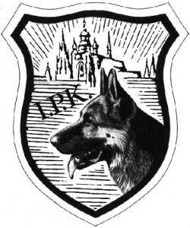

rozhodčí: ing. J. Novotný

figurant: Michal Sáss (svazový)

http://www.zkobrevnov.estranky.cz/

První bonitace psi
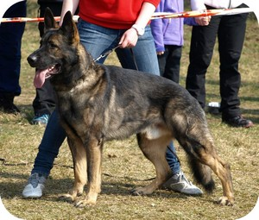
1. Bawar Fénixův měsíc 5JV1/P 1.tř. N
*10.10.2012, 87915/12, 88743
o: Ax z Kuřimského háje
m: Běla Bělohorská lípa
RTG DKK: O/O, DLK O/O, DNA CZ, Výborný
zkoušky: ZVV2, IPO 1, BH
Chovatel: Marcela Wendlová
Majitel: Milada Starečková,
Kolátorova 4, 169 00 Praha 6

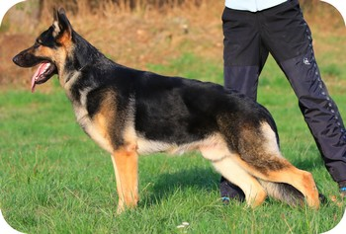
2. Hazzy Balesten NENASTOUPIL
*3.3.2014, 93747/14, 16663
o: Bronko vom Mohrmannhaus
m: Pearl vom Bunsenkocher
RTG DKK: O/O, DLK O/O, VD
zkoušky: ZVV 1
Chovatel: Ing. Lea Šveráková
Majitel: Hana Kolářová
Zálesí 67, 384 73 Stachy

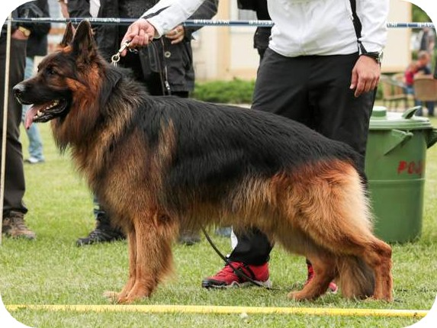
3. Yukon Leptáč 7JXZ1/P 2.tř. N
*31.5.2011, 82410/11, 16313
o: Vigo Framato Rolau
m: Vera Leptáč
RTG DKK: O/O, Výborný
zkoušky: ZVV 1, ZZO
Chovatel: Petr Hlouška
Majitel: Ing. Miroslava Popelářová
Pod Baštami 6, 160 00 Praha 6

Doživotní bonitace psi

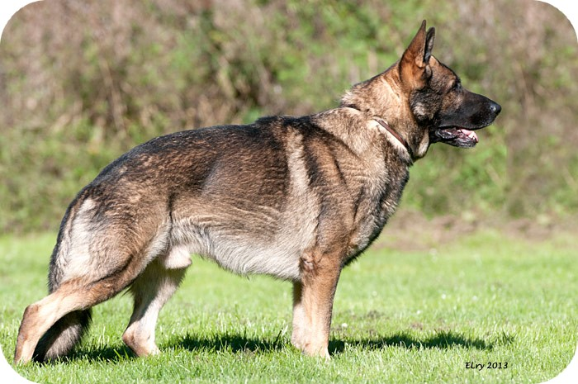
4. Ari Katrei 5DVW1/P 2.tř. D
*13.6.2009, 74728/09/13, 88109
o: Don von der Lutter
m: Ina Gymor
RTG DKK: O/O, DLK: O/O D
zkoušky: IPO 2, ZVV 1, SPr 2, FPr 1, IPO-VO, BH
Chovatel: Kateřina Linhartová
Majitel: Kateřina Linhartová
Kukelská 903/72B, 198 00 Praha 9

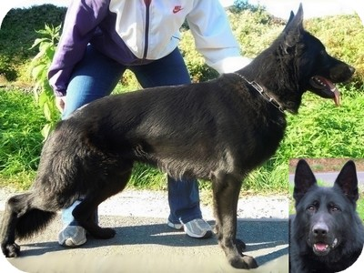
5. Fantom ze Stříbrného kamene 5JY1/P 1.tř. D
*8.12.2011, 84565/11/13, 13669
o: Larry ze Stříbrného kamene
m: Paris v.d. Mohnwiese
RTG DKK: O/O, DLK O/O, DNA CZ, Výborný
zkoušky: IPO 3, FPr3, ZPS 1, ZVV 1, BH
Chovatel: Ing. Jana Hořejší
Majitel: Jana Sássová
Stochovská 36, 160 00 Praha 6

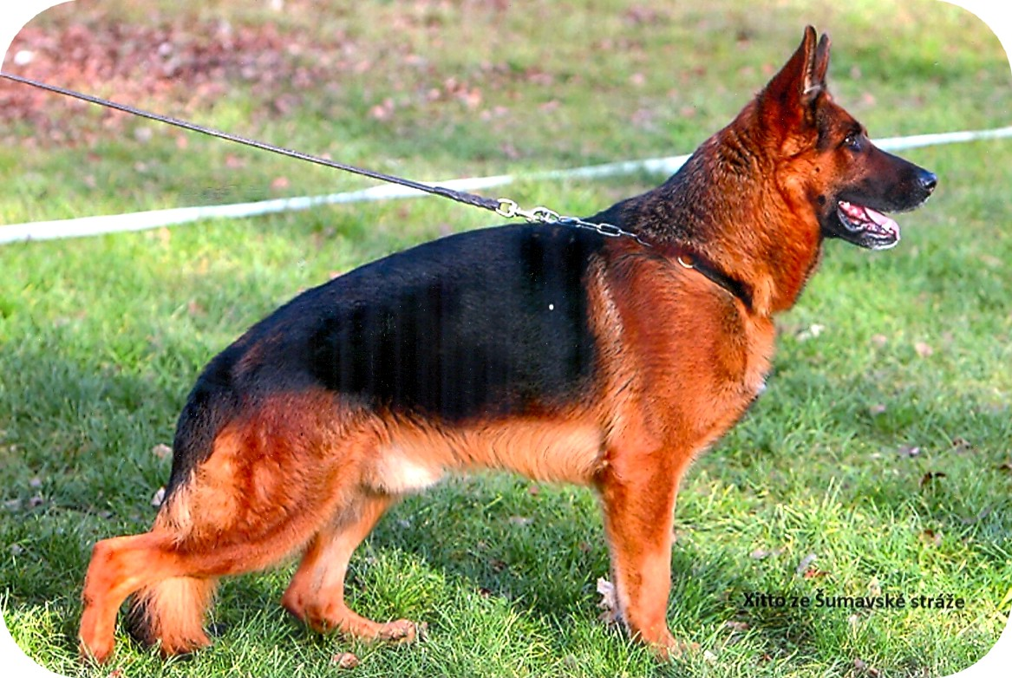
6. Xitto ze Šumavské stráže 5JX1/P 1.tř. D
*13.9.2010, 79432/10/13, 88346 o: Uran Framato Rolau
m: Quena ze Šumavské stráže
RTG DKK: a - normal, DLK a - normal, Výborný
zkoušky: ZVV1
Chovatel: Jiří Kasal
Majitel: Jiří Kasal
Spořická 345/48, 184 00 Praha 8

První bonitace feny

7. Cery Watembo 5Y1/P 1.tř. N
*4.3.2014, 93502/14, 42726 o: Kery Kámoš – Durabo
m: Guppi Vikar
RTG DKK: 1/1 , DLK: O/O, DNA gpr., VD4
zkoušky: ZVV 1, BH
Chovatel: Martina Zolmanová
Majitel: Věra Kordulová
Rovné 1, 411 87 Krabčice

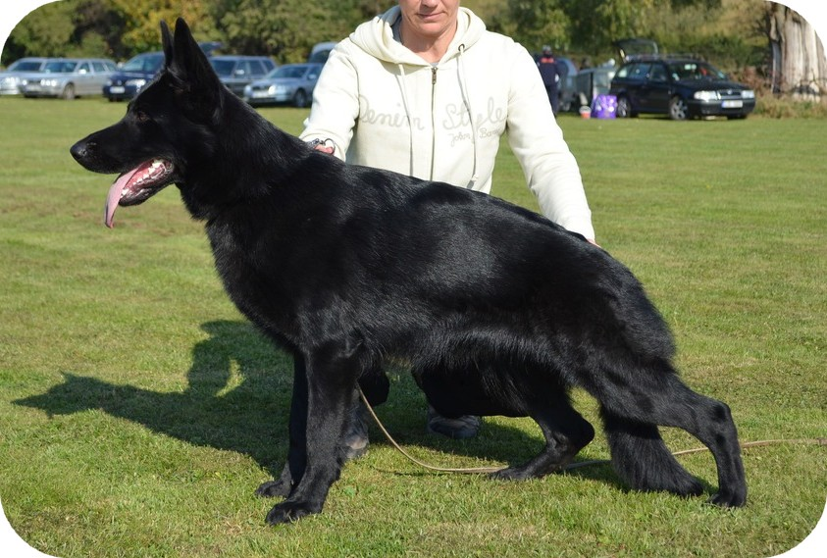
8. Guns „N“ Roses Laperys Kontrolovaný-povaha
*9.2.2012, 87666/12, 41340 o: Drago vom Patriot
m: Branwen Laperys
RTG DKK: O/O, DLK O/O, VD
zkoušky: ZVV 1, FPr 1, BH
Chovatel: Ladislava Ryšavá
Majitel: Ladislava Ryšavá
K Čáslavkám 164, 503 04 Černožice

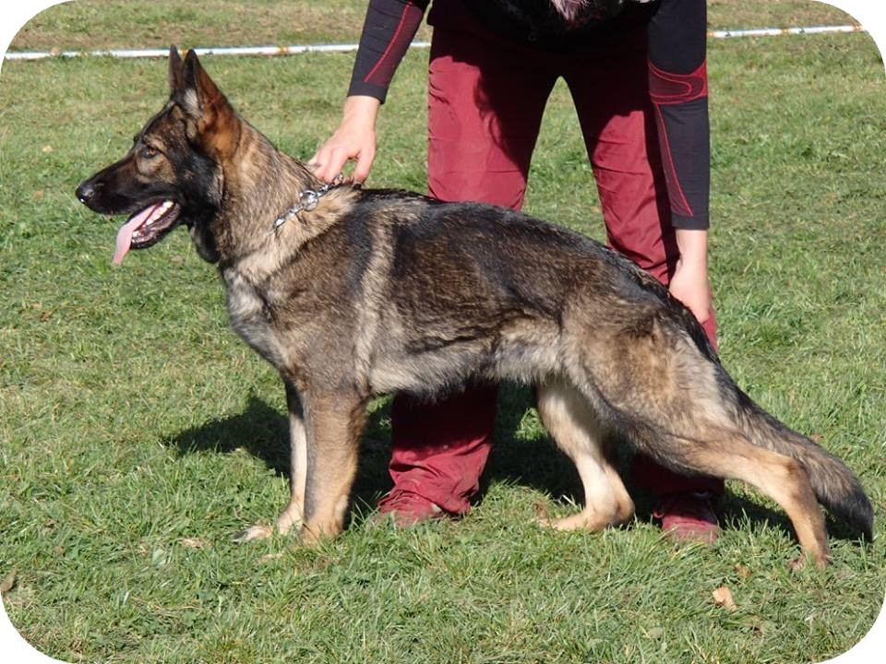
9. Hopsinka Anrebri 5V1/P 1.tř. N
*9.1.2014, 93011/14, 06025 o: Kato Aritar Bastet
m: Yessie Anrebri
RTG DKK: a – normal, DLK: a – normal, VD4
zkoušky: IPO 1, BH
Chovatel: Renata Machová Angelová
Majitel: Anna Brázdová,
Šplechnerova 854, 193 00 Praha 9

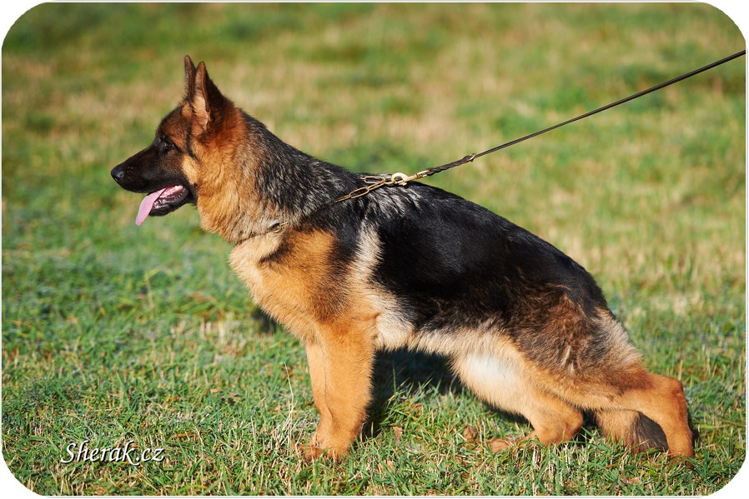
10. Ollivia Sherak 7JKX1/P 2.tř. N
*24.6.2013, 91312/13, 88848 o: Cak Hartis Bohemia
m: Elli Polux Bohemia
RTG DKK: O/O, DLK O/O, VD
zkoušky: ZVV1
Chovatel: Petra Knihová
Majitel: Petra Knihová
Rooseveltova 1512, 251 01 Říčany

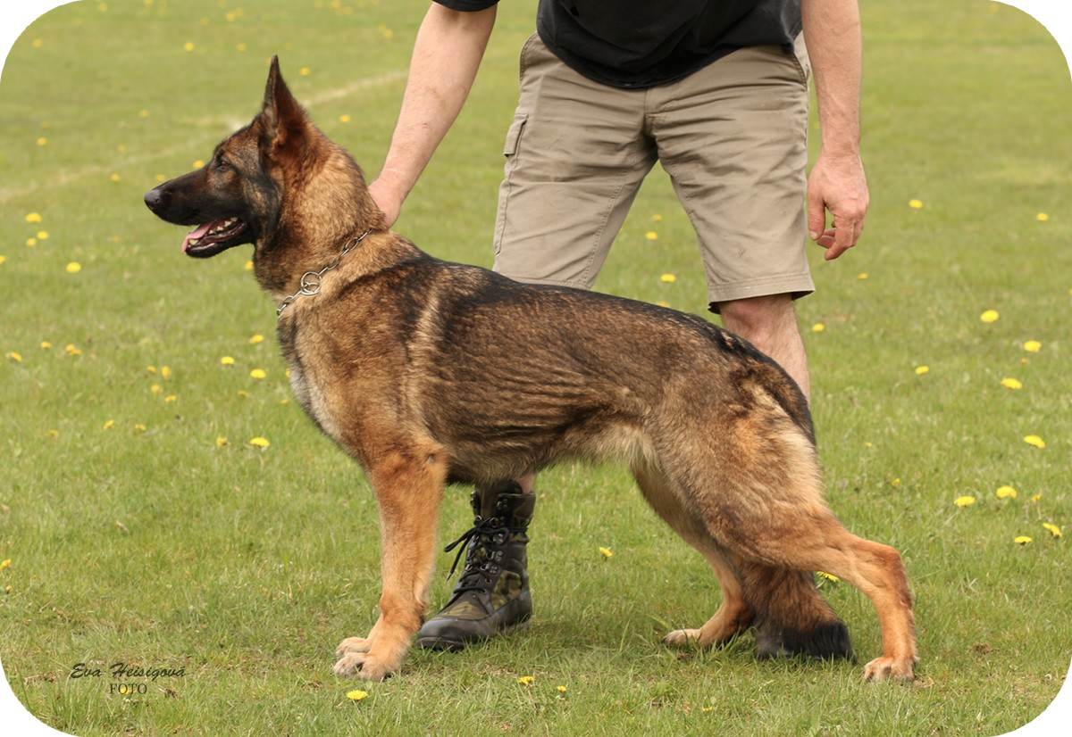
11. Oxana Denbrix 5CV1/P 2.tř. N
*7.3.2013, 89499/13, 16545 o: Kato Aritar Bastet
m: Porta Suché Lazce
RTG DKK: 1/1 , DLK: O/O, VD
zkoušky: IPO 1, BH
Chovatel: Robert Pevný
Majitel: Robert Pevný,
SNP 567, 383 01 Prachatice

Doživotní bonitace feny

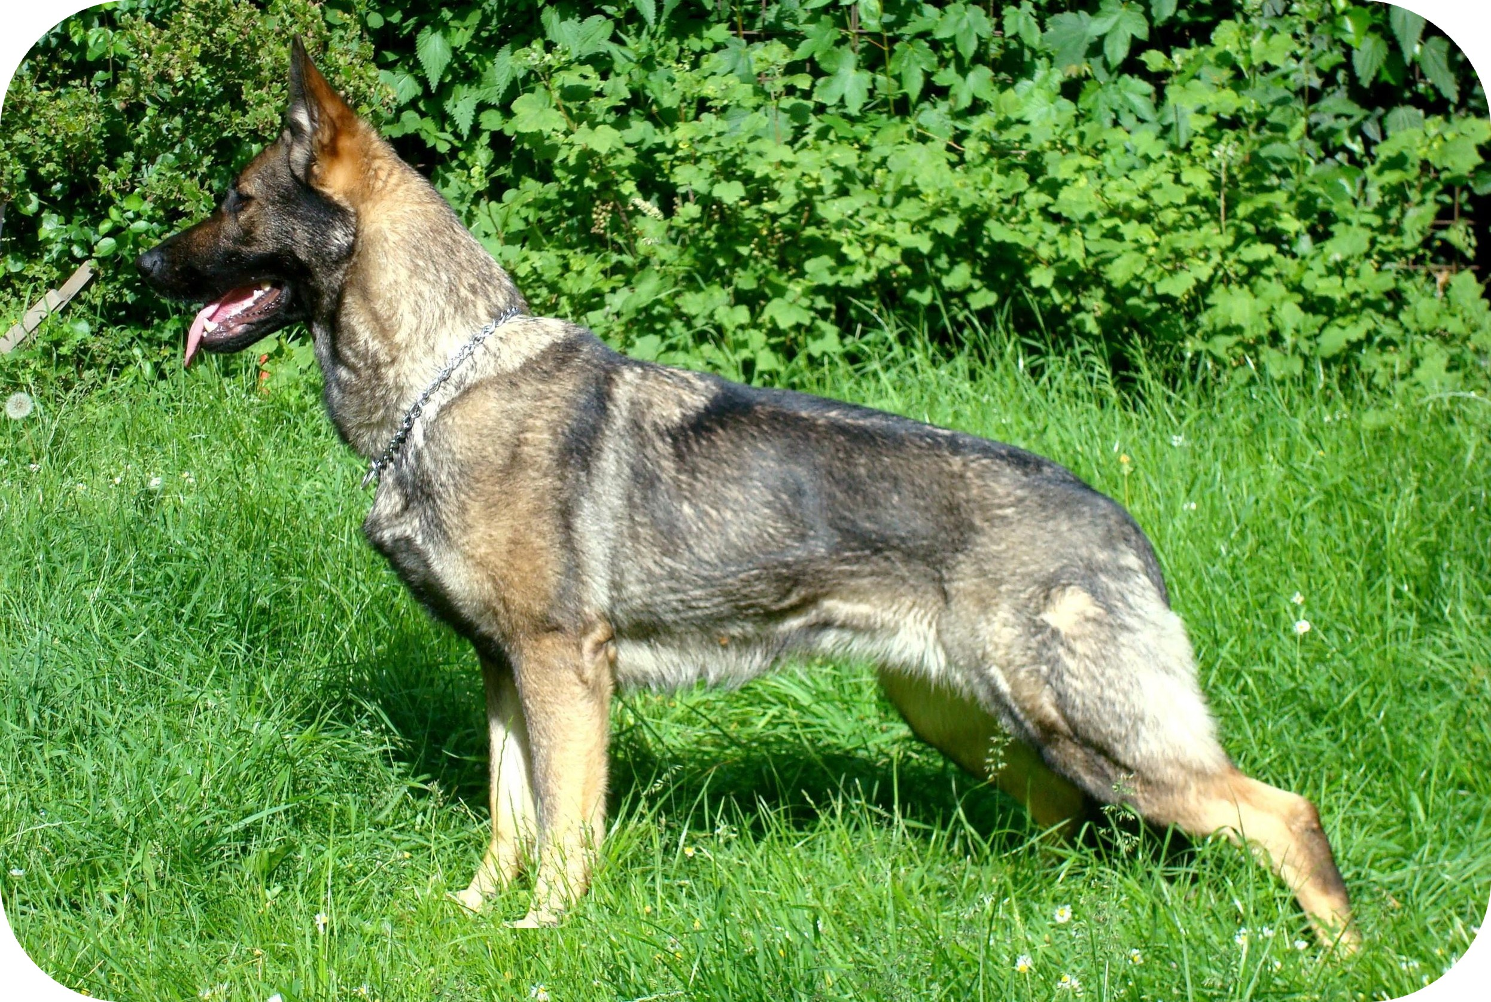
12. Awris Fénixův měsíc 5CKU1/P 2.tř. D
*16.8.2011, 83173/11/13, 88497
o: Max Černý obelisk
m: Běla Bělohorská lípa
RTG DKK: O/O, DLK O/O, D, DNA gpr. CZ
zkoušky: IPO 3, ZVV2, ZPO 1, BH
Chovatel: Marcela Wendlová
Majitel: Marcela Wendlová
Myslivečkova 20, Praha 6

13. Nara Milvel 5CU1/P 1.tř. D
*22.1.2011, 80778/11/13, 88405 o: Bady ze Svobodného dvora
m: Bena Milvel
RTG DKK: O/O , DLK: O/O, VD
zkoušky: ZVV1
Chovatel: Josef Melek
Majitel: Josef Melek,
Žinkovská 1850, 100 00 Praha 10

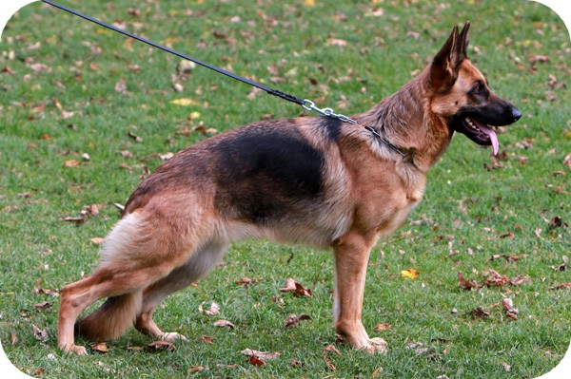
14. Zina ze Šumavské stráže 5JI1/P 1.tř. D
*19.8.2011, 83355/11/13, 88507 o: Chaliv Framato Rolau
m: Nina ze Šumavské stráže
RTG DKK: a-normal, DLK a-normal, Výborný
zkoušky: ZZO, BH, ZM, IPO-V, ZVV2, FPr2, Spr3
Chovatel: Jiří Kasal
Majitel: Jiří Kasal
Spořická 345, 184 00 Praha 8

